**磁耦合谐振式无线电能传输规律及参数优化的探索**

哔哩哔哩 可以叫我0宝

**一、实验目的**

1. 学习使数字示波器调试 LC 谐振电路，及电路参数的基本测量；

2. 了解电路阻匹配对输出功率的影响。

3. 研究磁耦合谐振式无线电能传输效率与发射线圈和接收线圈规律的关系；

4. 优化磁耦合谐振无线电能传输的参数。

**二、实验仪器**

函数信号发生器、带输出功率显示的稳压电源、无线电能传输实验仪器

**三、实验原理**

3.1 磁耦合谐振式无线电能传输：

当发射线圈和接收线圈的变化磁场的频率相同、且相位同步时，发射线圈与接收线圈由松耦合变为强耦合，能量的传输效率达到最大的一种传输方式。

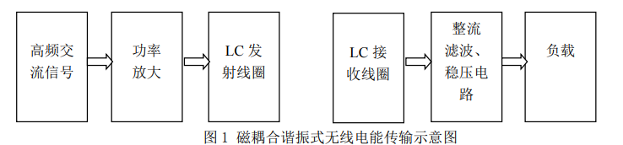

发射端线圈和接收端线圈分别由电感线圈 L 串联或并联补偿电容 C 组成，当设计的无线电能传输系统的谐振频率很高时，电容 C 可设计为分布电容。本实验只探讨并-并式，且本实验设的系统谐振频率仅为 50KHz左右，所以忽略分布电容Cp。

3.2 阻抗分析及补偿电容计算

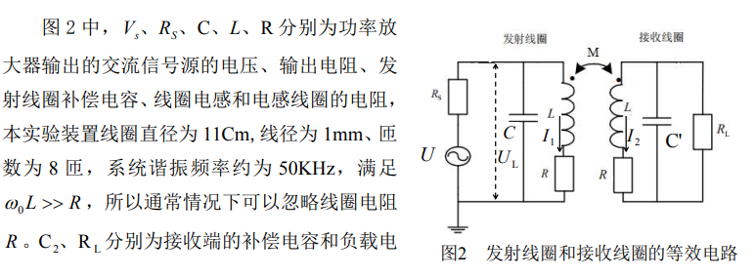

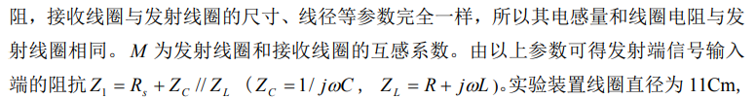

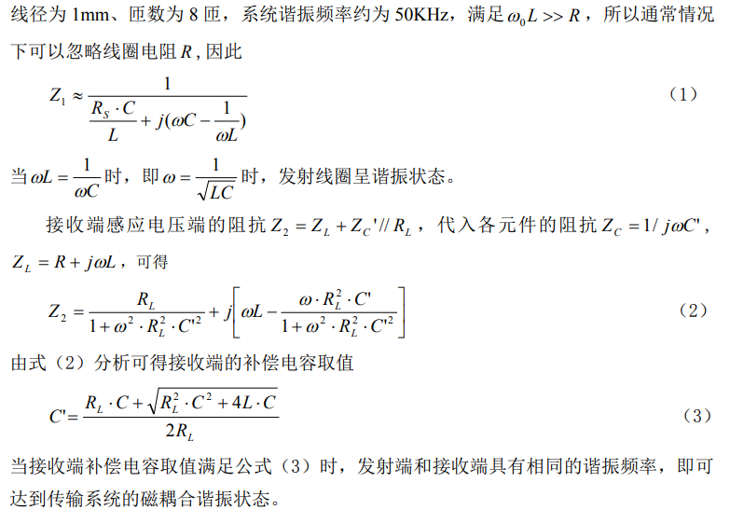

3.3传输分析

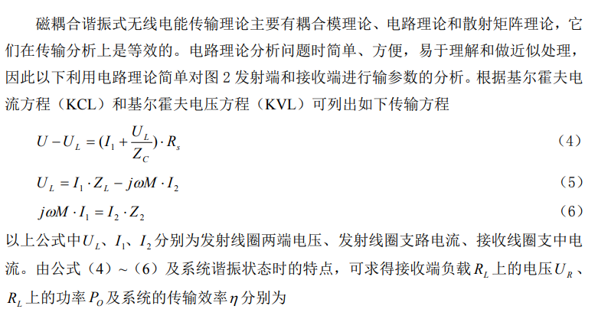

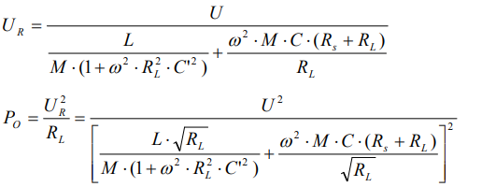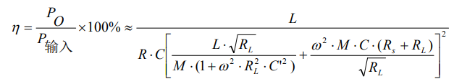

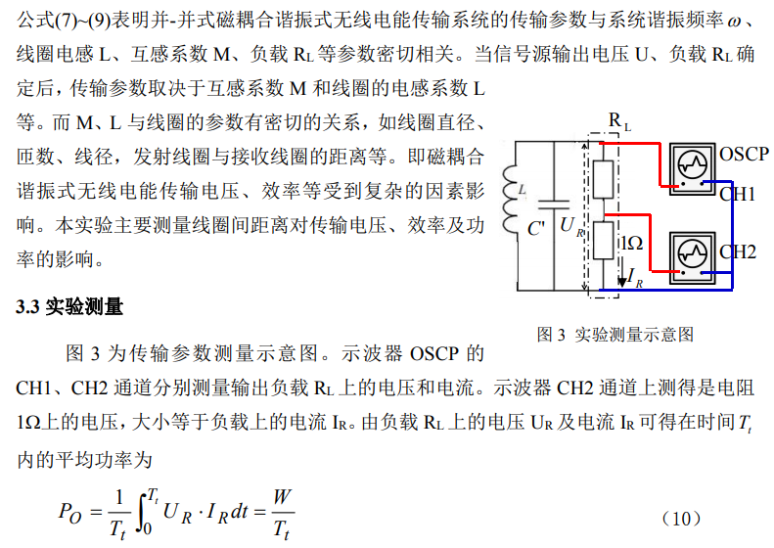

**四、内容步骤**

4.1仪器

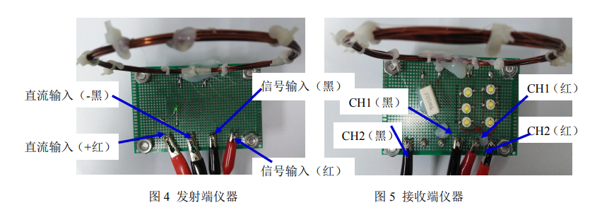

按图示要求连接电源线及测量线，调节发射线圈平面与接收线圈平面平行，使发射线圈与接收线圈轴线重合。开启稳压直流电源电压，调节输出电压为8V。（已调好）

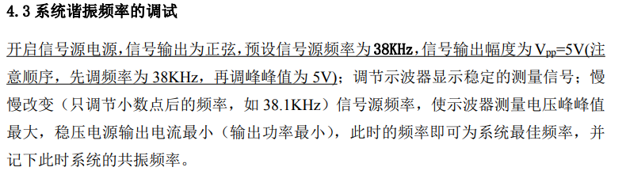





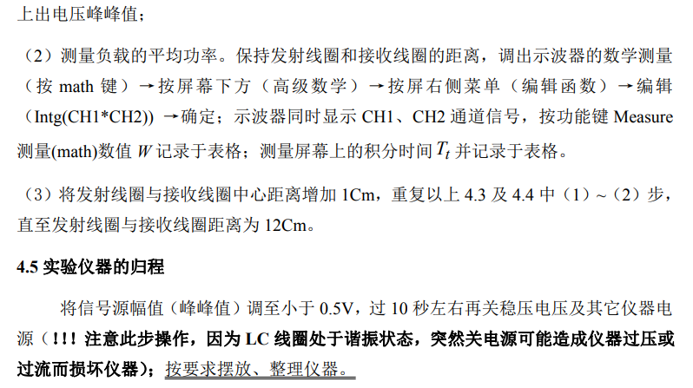

**五、数据处理**

|  |  |  |  |  |  |  |  |  |  |  |
| --- | --- | --- | --- | --- | --- | --- | --- | --- | --- | --- |
| **距离**  **/cm** | 3 | 4 | 5 | 6 | 7 | 8 | 9 | 10 | 11 | 12 |
| **频率**  **/kHZ** | 38 | 38 | 38 | 38 | 38 | 38 | 38 | 38 | 38 | 38 |
| **负载电压峰峰值UR/V** | 6.48 | 6.24 | 6.08 | 5.96 | 5.84 | 5.68 | 5.64 | 5.60 | 5.52 | 5.44 |
| **输入功率P1/W** | 1.45 | 1.10 | 0.94 | 0.79 | 0.73 | 0.71 | 0.66 | 0.64 | 0.62 | 0.58 |
| **Tt时间内的功率W/**  **μW** | 34.4 | 23.6 | 18.4 | 13.6 | 9.2 | 5.59 | 4.00 | 2.40 | 2.0 | 1.2 |
| **积分时间Tt/μs** | 100 | 100 | 100 | 100 | 100 | 100 | 100 | 100 | 100 | 100 |
| **输出功率P0/μW** | 0.344 | 0.236 | 0.184 | 0.136 | 0.092 | 0.0559 | 0.04 | 0.024 | 0.02 | 0.012 |
| **传输效率** | 23.7% | 21.5% | 19.6% | 17.2% | 12.6% | 7.9% | 6.1% | 3.75% | 3，2% | 2．1% |

**积分时间Tt/μs**

|  |  |
| --- | --- |
| 输出电压随距离变化的曲线图 | 输入功率P1随距离变化的曲线图 |
| 输出功率P0随距离变化的曲线图 | 传输效率随距离变化的曲线图 |

**六、结论及分析**

随着发射线圈与接收线圈的距离逐渐增大，负载电压峰峰值逐渐降低，输入功率也逐渐减低，输出功率也逐渐降低。而传输效率也随着发射线圈与接收线圈的距离增大下降明显。

**附：原始数据图片**

球球你点一下这个吧https://www.bilibili.com/video/BV18T4y1X7n4?spm_id_from=333.999.0.0